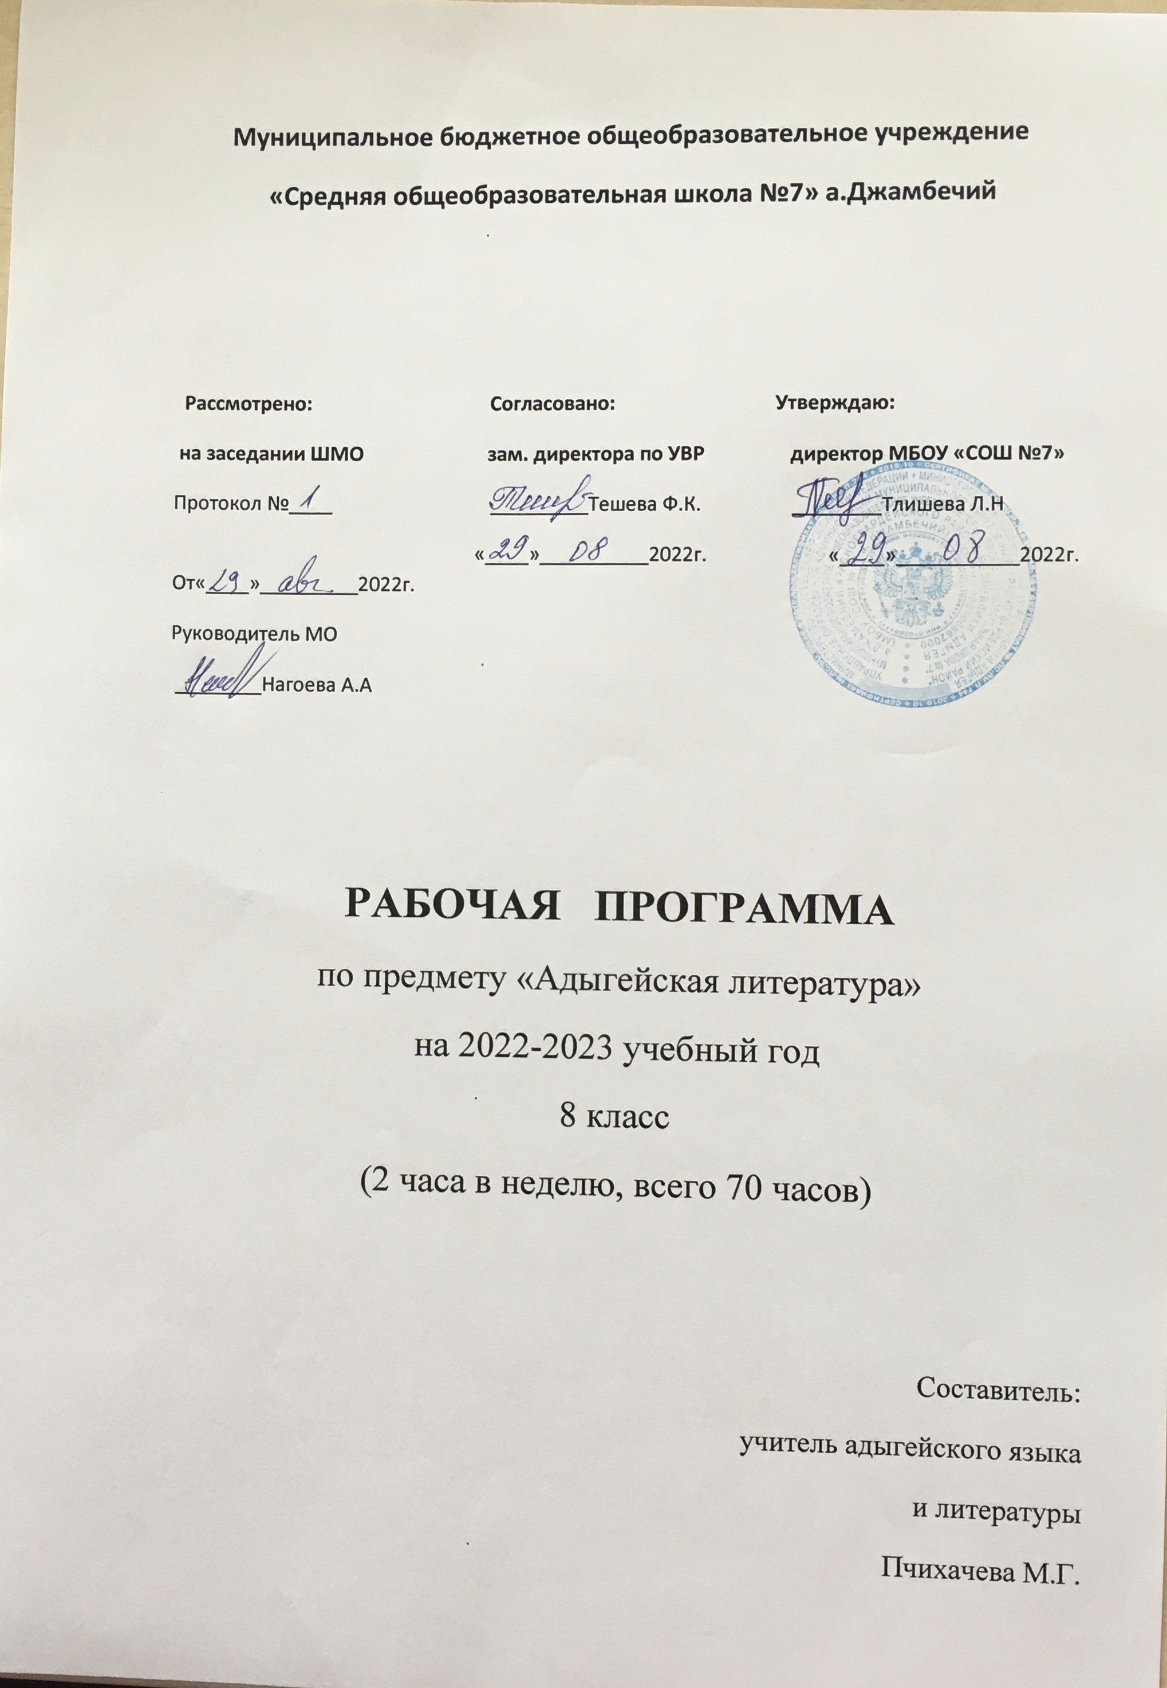

Пояснительная записка
Рабочая программа составлена на основе:
Рабочая программа по адыгейской литературе составлена в соответствии с требованиями федерального государственного образовательного стандарта основного общего образования.
- Учебника «Адыгэ литератур», 8 класс, авторы А.Ш.Шхалахов, Ш.Х.Хут, М.Ш.Шакова,;
- В соответствии с положением о структуре, порядке разработки, экспертизы и утверждения рабочей программы учебных предметов, курсов, дисциплин (модулей) и дополнительных общеразвивающих программ в муниципальном бюджетном общеобразовательном учреждении «Средняя общеобразовательная школа № 7 а.Джамбечий.
- Основной образовательной программы основного общего образования МБОУ «СОШ №7 а. Джамбечий;
- Учебного плана МБОУ «СОШ №7 а. Джамбечий на 2022-2023учебный год;
- Утвержденного перечня учебников по МБОУ «СОШ №7 а. Джамбечий на 2022-2023 учебный год.

1.Планируемые результаты освоения учебного предмета, курса
В результате изучения литературы ученик научиться понимать
- образную природу словесного искусства;
- содержание изученных литературных произведений;
- изученные теоретико-литературные понятия;
- воспринимать и анализировать художественный текст;
- выделять смысловые части художественного текста, составлять тезисы и план
- прочитанного;
- определять род и жанр литературного произведения;
- выделять и формулировать тему, идею, проблематику изученного произведения; давать характеристику героев,
- характеризовать особенности сюжета, композиции, роль изобразительно-выразительных средств;
- сопоставлять эпизоды литературных произведений и сравнивать их героев;
- выявлять авторскую позицию;
- выражать свое отношение к прочитанному;
- выразительно читать произведения (или фрагменты), в том числе выученные наизусть, соблюдая нормы литературного произношения;
- владеть различными видами пересказа;
- строить устные и письменные высказывания в связи с изученным произведением;
- участвовать в диалоге по прочитанным произведениям, понимать чужую точку зрения и аргументировано отстаивать свою;
- писать отзывы о самостоятельно прочитанных произведениях, сочинения (сочинения – только для выпускников школ с адыгейским (родным) языком обучения).
использовать приобретенные знания и умения в практической деятельности и повседневной жизни для:
- создания связного текста (устного и письменного) на необходимую тему с учетом норм адыгейского литературного языка;
- определения своего круга чтения и оценки литературных произведений;

2.Содержание учебного предмета, курса
Преподавание ведется по учебнику:
Адыгейская литература для 8 класса. А.Ш. Шхалахов, Ш.Х. Хут, Ш.М. Шакова
Количество часов –70, в неделю – 2 час
развитие речи – 2
внеклассных работ-2
1. Развитие восприятия произведения;
2 . Развитие творческой деятельности.
3. Развитие литературоведческих понятий;
4. Развитие речевых умений;
Основными образовательными линиями курса «Адыгейская литература» являются следующее:
1. Обеспечение полноценного восприятия литературного произведения, глубины понимания учащимся текста и специфики его литературной формы.
2. Система работы над навыками чтения.
3. Включение учащихся в эмоционально-творческую деятельность в процессе чтения. Формирование литературоведческих представлений, которые необходимы школьнику для освоения литературы как искусства слова.
4. Расширение круга чтения учащихся, создание «литературного пространства», соответствующего возрастным особенностям и уровню подготовки учащихся.
Концептуальные положения курса:
1. Изучение должно обеспечивать развитие личности ребёнка, формирование его интеллекта и общей культуры;
2. В результате обучения развивается читательская деятельность школьников, а также формируются компоненты учебной деятельности;
3. Содержание курса «Адыгейская литература» обеспечивает дифференцированное обучение и учёт индивидуальных особенностей каждого ребёнка.

3. Тематическое планирование
№ | Наименование раздела | Кол. Час. | Лабо., прак.раб. | Экскурсии | Кон.раб | Кон.ср.
1 | Ухэзыщэрэ ублап1 | 2
2 | Адыгэ 1оры1уатэхэр | 6
3 | Адыгэ литературэр | 62 |  |  | 2

Календарнэ-тематическэ план адыгабзэ еджэнымк1э я 8-рэ класс

№№ | Едзыгъохэмрэ темэхэмрэ ац1эхэр | Сыхьпчъ | Уахътэр
 |  |  | П | Ф
1.-2 | Ухэзыщэрэ ублап1.  «Хъымыщыкъо Пэтэрэз ипщыналъ». Зэфагъэм, л1ыгъэм ятемэ къызэрэзэ1ухгъэр. Джэмакъэу хэ1ук1рэр. | 2
3-4 | «Л1ыжъ 1уш». Философскэ гупшысэ шъхьа1эу пшысэм пхырык1ырэр. «Чэчаныкъо Чэчан». Л1ыгъэр, ц1ыфыгъэр. | 2
5-6 | «Чэчаныкъо Чэчан». Лъэпкъ шэн-зэхэтык1эхэр. | 2
7 | «Джэбэгъы ихьыкум». 1ушыгъэм, бзэш1уагъэм ак1уач1. | 1
8-10 | «Адыгэ пачъыхьэмэ ягъыбз». Къызтегущы1эрэр. Гупшысэ шъхьа1эу хэлъыр. «Фэрзэпэ зау». Тарихъ лъапсэу и1эр. «Фэрзэпэ зау». Л1ыхъужъ образхэр. | 3
 | Адыгэ литературэр
11-12 | Хьаткъо Ахьмэд. «Тызэш1ок1одынэп». Рассказым къыгъэлъэгъорэ лъэхъаныр. Образэу хэтхэр. Природэм ч1ып1эу щиубытырэр. | 2
13. | Хьаткъо Ахьмэд. «Жъыгъо». Гупшысэу усэм пхырылъыр. | 1
14 | Ж/их. Сочинение «Нэжъ-1ужъхэр тищысэтехып1эх». | 1
15-17 | К1эрэщэ Тембот. Повестэу «Хьаджрэт». Нахьыпэрэ лъэхъаным адыгэ лэжьэк1о къызэрык1ом ищы1эк1агъэр. | 3
18-19. | К1эрэщэ Тембот. «Хьаджрэт». Образэу хэтхэр. Пейзажыр повестым къызэригъэлъагъорэр. | 2
20. | В/е. К1эрэщэ Тембот «Жъымрэ к1эмрэ». | 1
21-22 | Цэй Ибрахьим. Повестэу «Шъхьэзакъу». Лъэхъанэу къыгъэлъагъорэр. Образхэр. Художественнагъэм ылъэныкъок1э повестым изытет. | 2
23-24. | К1убэ Щэбан. «1ошъхьэмаф». Гупшысэу пкъырылъыр. Лирическэ героим иджэмакъ. | 2
25-26. | Пэрэныкъо Мурат. Поэмэу «Жъогъуищ». Лэжьэк1о ц1ыфым гъогуонэ хьылъэу къык1угъэр. Ц1ыфыгъэм, зэкъошныгъэм ятемэ къызэригъэлъагъорэр. | 2
27-28. | Пэрэныкъо Мурат. Баснэхэр: «Аслъан пащэмрэ бэджэ хъоршэрымрэ», «Щыдыр номенклатурэ 1офыш1», Пк1эшъ. Баджэмрэ». | 2
29-30. | Лъэустэн Юсыф. Новеллэу «Шъхьак1ом сырихьыжьагъ». К1элэгъур, шъхьак1ор. | 2
31-32 | Лъэустэн Юсыф. «Хьэм сыкъегъэнэжьы». Хьэм иш1уагъэ, игук1эгъу. | 2
33-34 | Лъэустэн Юсыф. «Гъук1эм ипсын». Ш1уш1агъэр къызэрэнэжьырэр. | 2
35-36. | Еутых Аскэр.Рассказэу «Нэфын». Зэкъошныгъэм итем. Образэу хэтхэр. | 2
37-38. | Еутых Аскэр.Рассказэу «Л1ыжъмэ яшъэф». Лъэпкъ шэн-хабзэхэм яхьыл1эгъэ гупшысэхэр. Художественнагъэм ылъэныкъок1э изытет. | 2
39. | Ж/их. Сочинение «Адыгэхэр хьак1эм зэрэдэзек1ощтыгъэхэр». | 1
40-41. | Кэстэнэ Дмитрий. Рассказэу «Хъот – борэн». Гук1эгъур, ц1ыфыгъэр рассказым ылъапс. | 2
42-43. | Кэстэнэ Дмитрий. Рассказэу «Ц1ыфым иш1уш1э к1одырэп». Партизан л1ыхъужъхэм язек1уак1. Образхэр. Ш1уш1агъэм ык1уач1. (пыч. езб.) | 2
44-45. | Яхъул1э Сэфэр. «Сыдэу удаха!». Хэкум идэхагъэ къызэригъэлъагъорэр. «Шъхьэгуащэ». | 2
46-47 | Хьадэгъэл1э Аскэр. «Балладэу «Псэемыблэжь». Лъапсэу и1эр. Балладэр. | 2
48-49 | Мэщбэш1э Исхьакъ. «Тщыгъупшэщтэп». «Хьэмам». Ятем, гупшысэ шъхьа1эу ахэлъыр. | 2 (езб.)
50-51. | Мэщбэш1э Исхьакъ. Поэмэу «Хыуай». Я 19-рэ л1. адыгэхэр тхьамык1агъоу зыхэтыгъэхэр. Художественнэ ш1ык1э-гъэпсык1эу и1эр. | 2
52. | В/е. Мэщбэш1э Исхьакъ. Поэмэу «Орэд». Пэрэныкъо Мурат. Иусэхэм ащыщ. | 1
53-55 | 1эшъынэ Хьазрэт. Рассказэу «У1эгъэжъхэр». Ц1ыфыгъэ дахэрэ гук1эгъу инрэ пхэлъынхэм узэрафип1урэр. | 3
56-58. | 1эшъынэ Хьазрэт. Рассказэу «Ч1ыгу 1эш1у». Уихэгъэгу ш1улъэгъу инэу, шъыпкъэгъэ пытэу афыуи1эн фаем игупшысэу пхыр. | 3
59-61. | Шъхьаплъэкъо Хьис. Драмэу «Даут». Лъапсэу и1эр. | 3
62-64. | Пэнэшъу Сэфэр. Рассказэу «Ерыуаджэм ипк1ыхьап1». Щы1эк1э дахэм 1офш1эныр ылъапс. Мэджыдэ иобраз. Рассказэу «Къэгъэзэгъу». Зэхьыл1агъэр. Сатирэр агу къагъэк1ыжьы. | 3
65-66. | Къуекъо Нальбый. Драмэу «Псым ыхьырэ 1уашъхьэр». Гупшысэ шъхьа1эу пхырыщыгъэр. Образэу хэтхэр. Художественнэ ш1ык1э-гъэпсык1эу и1эр. | 2
67-68. | Цуекъо Юныс. «Хымэ лыуз». Природэм фыщытык1эу фыря1эр къызэригъэлъагъорэр. Образхэр. | 2
69-70. | Дэрбэ Тимур «Нынэп1осыр осым фэд», «Нвартыжъмэ яч1ыгу», «Тикъушъхьэмэ къячъэхых нэпсхэр», «Тыгъужъыкъо къызбэч». | 2

